«Жандану» тақырыбында қалдықтардан жасалған қолөнер бұйымдарының байқауы өтті...
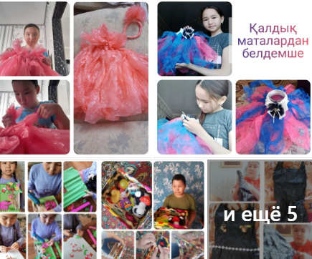

Қоршаған ортаның ластану мәселесі қазіргі кезде ең өзекті болып табылады. Таңқаларлық емес: кәсіпкерлер күн сайын тамақ өнімдерін пластмассадан, металдан немесе басқа да материалдан жасалған пакеттерге орап шығарады, содан кейін олар лақтырылып, қоршаған ортаны ластайды. Осы қауіптің алдын алу мақсатында

28 сәуір күні «Біз болашаққа жауаптымыз!» атты экологиялық білім беру апталығы аясында «Жандану» тақырыбында қалдықтардан жасалған қолөнер бұйымдарының байқауы өтті. Балалар қалдық заттардан (пластикалық бөтелкелер, ыдыс-аяқтар, қақпақтар, қораптар, картон және т.б.) қолөнер туындыларын жасады, дайын жұмыстарды суретке түсіріп, тіпті біреулері оны видеоға да түсіріп алды. Үздік жұмыстардың авторларына орындар берілді:

І орын – Нұрали Айша 5 «А», Қабиден Нұрай 5 «А», Имангелді Қымбат 9 «Ә»;

ІІ орын – Қасымжанова Сабина 7 «Ә», Олжабаев Сұлтан 5 «А»,

Аманғали Жанель 6 «А»;

ІІІ орын – Қанатқызы Әмина 7 «Ә», Сейфолла Дильназ 5 «А»,

Нөкешова Айгерим 5 «А».

Белсене қатысқандары үшін: Касенова Көркем, Сабит Ерасыл, Сансызбайқызы Гүлім алғыс хаттарға ие болды.

